Торосян Элеонора Арсеновна., ИС1-20, Экзаменационный билет №11 по ПМ.01 Эксплуатация информационных систем, специальность 09.02.04 Информационные системы (по отраслям).

**Итоговый отчет**

## **Задание на работу**

Задание на работу представлено в экзаменационном билете № 11 (Рисунок 1).



Рисунок 1. Билет

**1. Задание №1**

Ключевая идея каскадной модели заключается в последовательном выполнении этапов разработки и внедрения информационной системы, где каждый этап зависит от успешного завершения предыдущего. Это позволяет контролировать процесс, планировать работы, выявлять и исправлять ошибки на ранних стадиях, а также обеспечивает структурированность и документирование процесса разработки.

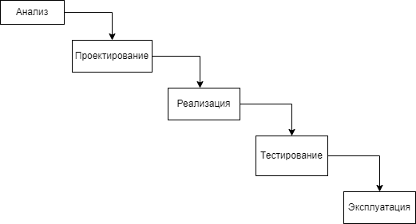

Рисунок 2. Каскадная модель жизненного цикла

Каскадная модель включает следующие этапы для разработки информационной системы в книжном магазине небольшого масштаба:

1. Анализ: На этом этапе проводится анализ проблемы и определяются требования к системе на основе запросов заказчика. Результатом является разработка технического задания.
2. Проектирование: На этом этапе, исходя из требований, указанных в техническом задании, разрабатываются проектные решения. Результатом является составление проектной документации.
3. Реализация: на этом этапе, основываясь на проектной документации, разрабатывается информационная система. Результатом этого этапа является готовый программный продукт.
4. Тестирование: на данном этапе происходит проверка программного продукта на соответствие требованиям, определенным в техническом задании. Все недочеты и ошибки исправляются. Результатом является информационная система, готовая к эксплуатации и поддержке.
5. Эксплуатация: на данном этапе информационная система становится доступной для использования, и проводится её поддержка. Результатом является сопроводительная документация.

Таким образом, каскадная модель обеспечивает последовательное выполнение каждого этапа, гарантируя завершение одного этапа перед переходом к следующему и предоставляя конкретные результаты на каждом этапе.

**2. Задание №2**

Функциональные требования к информационной системе:

Логистика:

* Управление складами: регистрация товаров, отслеживание остатков, генерация отчетов о запасах.
* Управление транспортом: планирование маршрутов доставки, отслеживание движения транспорта.
* Управление доставкой: отслеживание отгрузок, мониторинг выполненных доставок.

Клиенты и поставщики:

* Хранение информации о клиентах и поставщиках: контактные данные, история взаимоотношений.
* Учет договоров и соглашений с клиентами и поставщиками.
* Генерация отчетов о клиентах и поставщиках.

Финансы:

* Учет финансовых операций: оплаты, расчеты с клиентами и поставщиками.
* Выставление счетов клиентам и поставщикам.
* Генерация финансовых отчетов.

Справочники:

* Склады: хранение информации о складах, их адреса, параметры хранения и типы товаров.
* Города: данные о городах, в которых расположены склады.
* Транспорт: информация о доступном транспорте, его типах и характеристиках.
* Клиенты и поставщики: хранение информации о названиях организаций, контактных данных и юридических реквизитах.

Технические требования к информационной системе:

Масштабируемость и гибкость:

* Способность обрабатывать большой объем данных и операций.
* Гибкость настройки и конфигурации системы в соответствии с потребностями фирмы.

Безопасность:

* Защита конфиденциальности данных клиентов, поставщиков и финансовой информации.
* Механизмы аутентификации и авторизации доступа к системе.
* Резервное копирование данных и защита от потери информации.

Интеграция:

* Возможность интеграции с другими системами, например, системами управления складом или системами отслеживания транспорта.
* Обмен данными с клиентами и поставщиками через электронные интерфейсы или стандарты.

Доступность и надежность:

* Непрерывная работа системы с минимальным временем простоя.
* Резервирование и отказоустойчивость системы.
* Быстрый доступ к данным и отзывчивость системы.

Отчетность и аналитика:

* Возможность генерации различных отчетов и аналитических данных для принятия решений и контроля процессов логистики.

Требования к отчётной документации.

В системе должны быть реализованы следующие отчёты:

* О движении товаров
* О выполненной доставке

**3. Выполнение задания №3**

Диаграмма компонентов — элемент языка моделирования UML, статическая структурная диаграмма, которая показывает разбиение программной системы на структурные компоненты и связи (зависимости) между компонентами. В качестве физических компонентов могут выступать файлы, библиотеки, модули, исполняемые файлы, пакеты и т. п. Диаграмма компонентов представлена на рисунке 3.

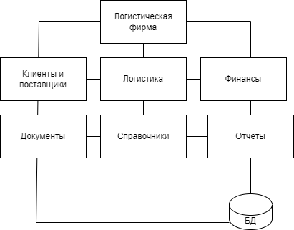

Рисунок 3. Диаграмма компонентов.

Диаграмма классов — структурная диаграмма языка моделирования UML, демонстрирующая общую структуру иерархии классов системы, их коопераций, атрибутов (полей), методов, интерфейсов и взаимосвязей (отношений) между ними. Широко применяется не только для документирования и визуализации, но также для конструирования посредством прямого или обратного проектирования. Диаграмма классов представлена на рисунке 4.

.

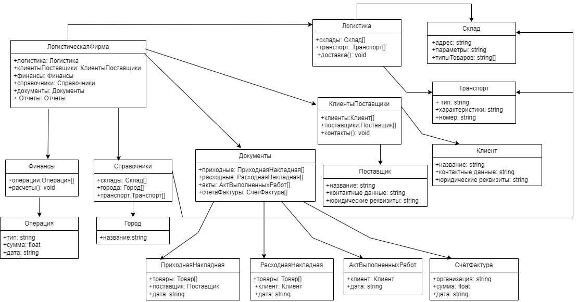

Рисунок 4. Диаграмма классов

На рисунке 5 представлена модель TO-BE после внедрения информационной системы.

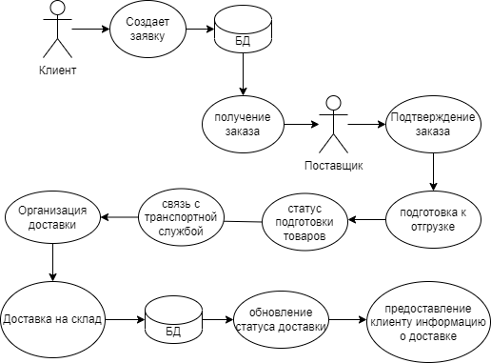

Рисунок 5. Модель TO-BE

Акторы: Клиент, Поставщик, Информационная система

В данной модели мы видим, что клиенту удобнее работать, когда есть ИС.

Описание:

* Клиент размещает заказ через онлайн-платформу логистической фирмы.
* Информационная система логистической фирмы получает заказ и перенаправляет его соответствующему поставщику.
* Поставщик подтверждает заказ и начинает подготовку товаров к отгрузке.
* Информационная система отслеживает статус подготовки товаров и связывается с транспортной службой для организации доставки.
* Транспортная служба забирает товары у поставщика и доставляет их на склад логистической фирмы.
* Информационная система обновляет статус доставки и предоставляет клиенту информацию о предстоящей доставке.

**4. Выполнение задания №4**

В ходе первого этапа проектирования структуры базы данных информационной системы была разработана инфологическая модель БД, представленная на рисунке 6. Инфологическое моделирование выполняется с целью создания удобных для восприятия и сбора информации способов, которые будут использоваться для хранения данных в БД.

Инфологическая модель данных строится на основе естественного языка, однако чистое использование естественного языка затруднительно в связи с его сложностью обработки компьютером и неоднозначностью. В инфологической модели указываются потоки информации, сущности и связи, присущие данной предметной области.

Таким образом, инфологическая модель БД представляет собой описание взаимосвязей между сущностями и потоками информации, характерных для конкретной предметной области информационной системы.

.

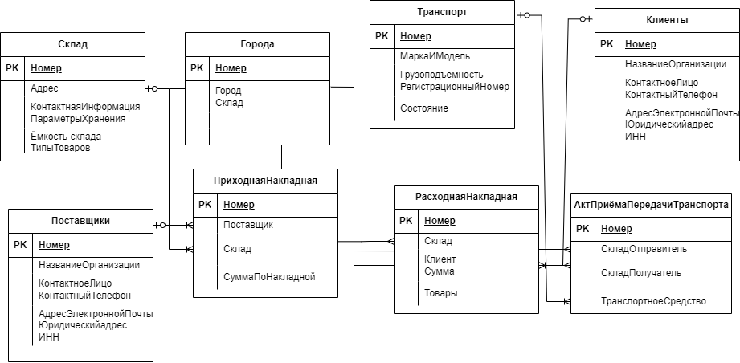

Рисунок 6. Инфологическая модель

С использованием инфологической модели базы данных была разработана даталогическая модель, представленная на рисунке 6. При проектировании даталогической модели учитывалась специфика СУБД PostgreSQL и типы данных, которые она поддерживает.

Даталогическая модель описывает структуру базы данных с учетом конкретных таблиц, полей, связей между таблицами и их атрибутов. Она представляет собой конкретную реализацию инфологической модели, которая учитывает особенности выбранной СУБД и ее типы данных.

Таким образом, даталогическая модель БД, представленная на рисунке 6, была спроектирована на основе инфологической модели, с учетом требований и возможностей СУБД PostgreSQL и ее типов данных.

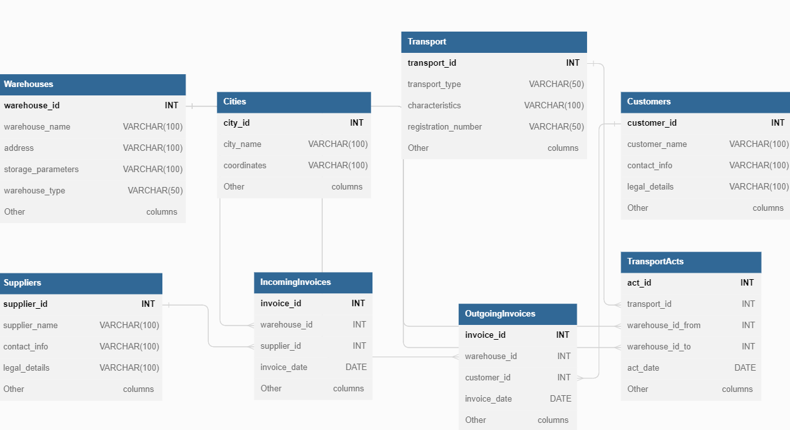

Рисунок 7. Даталогическая модель

**5. Выполнение задания №5**

Вид Начальная страница:

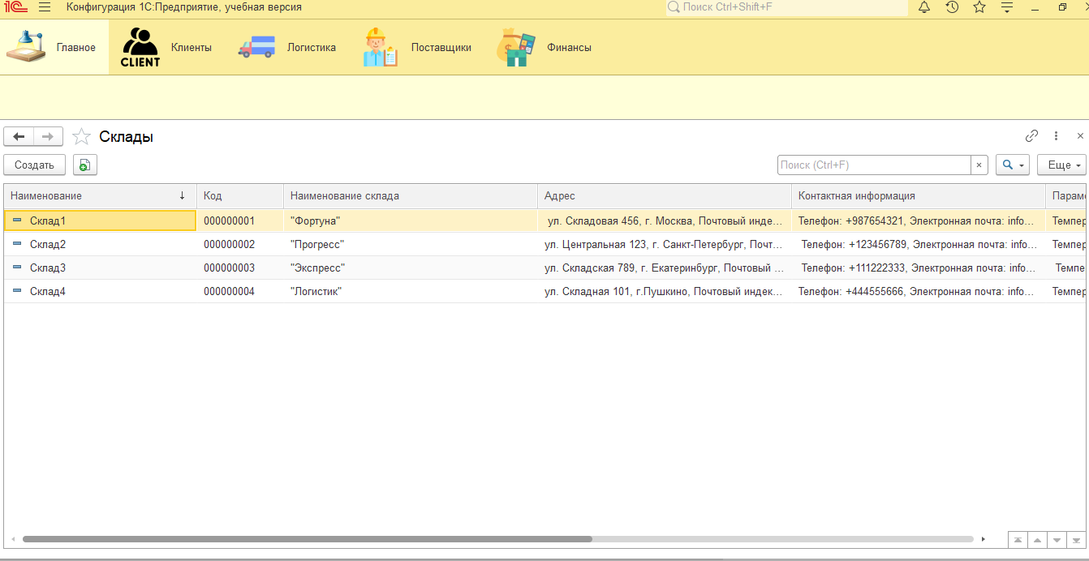

Рисунок 8. Главное меню

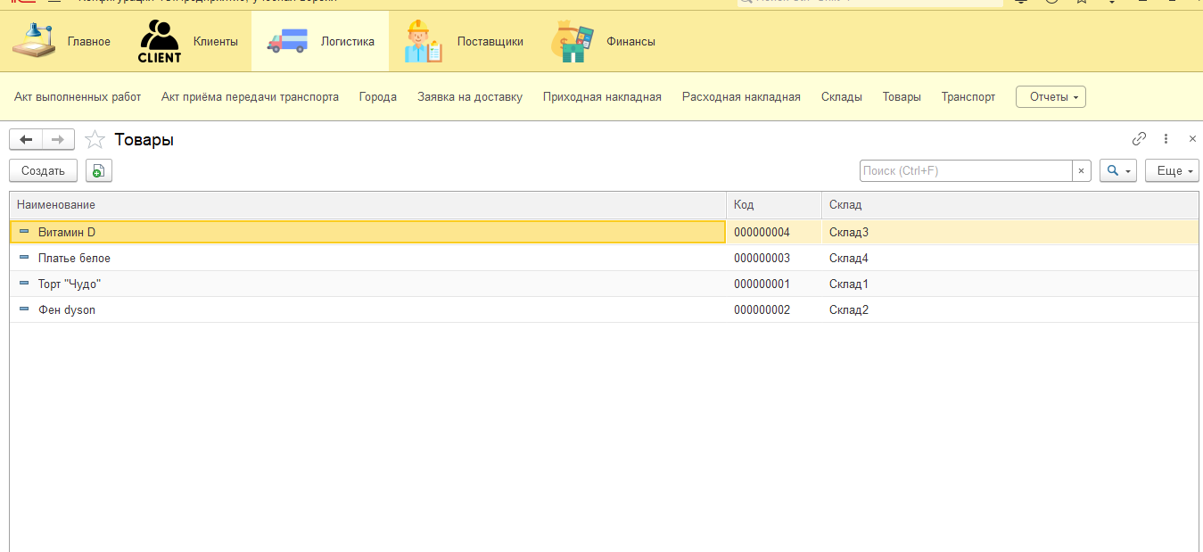

Рисунок 9. Справочник

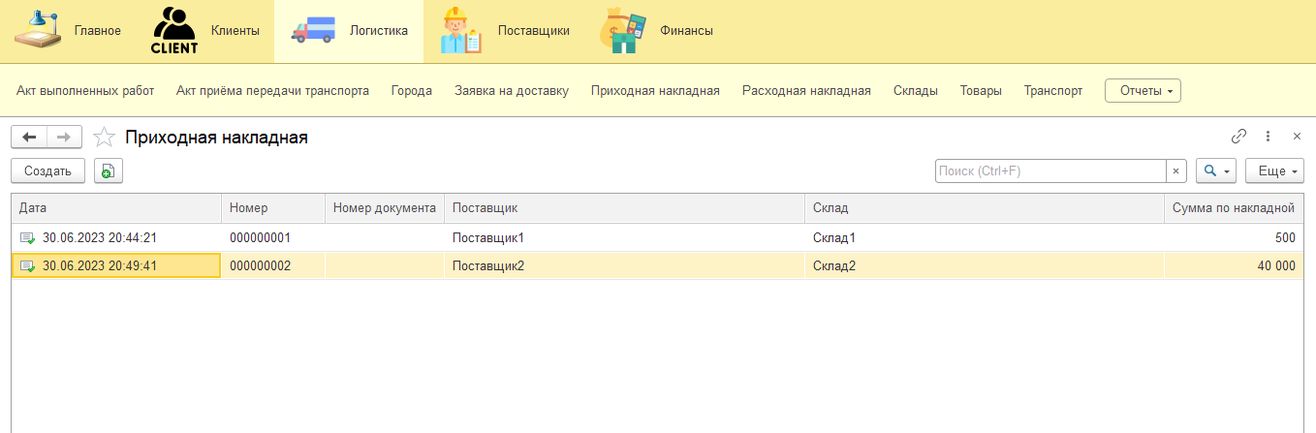

Рисунок 10. Документы

**6. Выполнение задания №6**

Было решено использовать платформу 1С: Предприятие и СУБД PostgreSQL в качестве инструментальных средств для разработки информационной системы.

1С: Предприятие, разработанное компанией "1С", представляет собой программный продукт, предназначенный для автоматизации различных бизнес-процессов на предприятии. Он широко применяется для автоматизации деятельности предприятий разного масштаба.

PostgreSQL, выбранная в качестве СУБД, является свободной объектно-реляционной системой управления базами данных. Она обладает гибкими возможностями и подходит для хранения и управления данными в информационной системе.

Выбор данных инструментов обусловлен несколькими факторами. Во-первых, размер информационной системы является небольшим, что позволяет использовать более легковесные решения. Во-вторых, важным критерием была кроссплатформенность, чтобы система могла работать на различных операционных системах. Кроме того, платформа 1С: Предприятие хорошо зарекомендовала себя на российском рынке и отвечает требованиям российского законодательства.

**7. Выполнение задания №7.**

В соответствии с выполненными заданиями были разработаны основной модуль формы и отчеты.

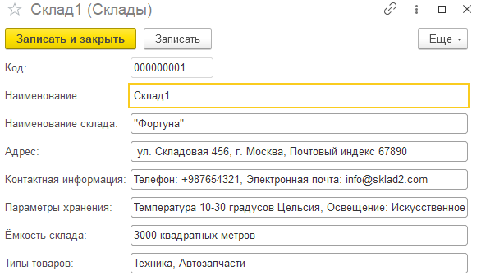

Рисунок 11. Форма

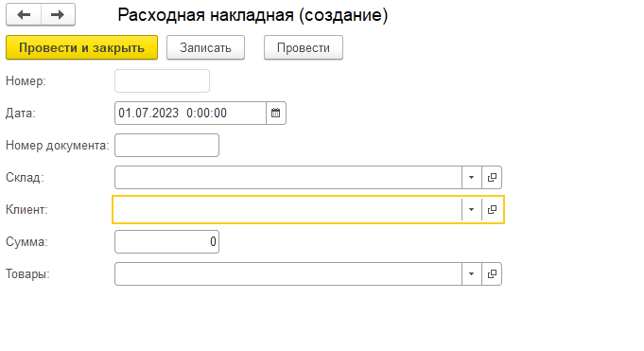

Рисунок 12. Создание

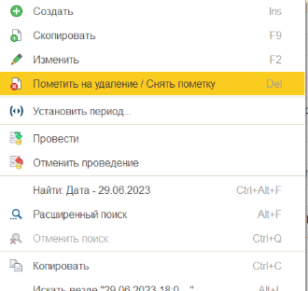

Рисунок 13. Удаление

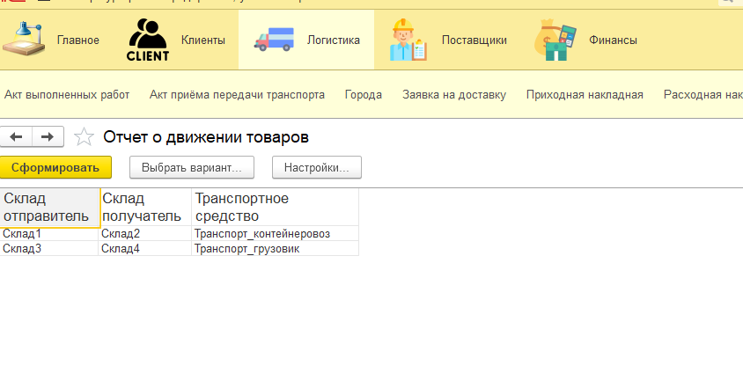

Рисунок 14. Отчет

**8. Выполнение задания 8**

Политика безопасности информационной системы:

1. Аутентификация и авторизация:

* Все пользователи должны проходить процесс аутентификации перед получением доступа к системе.
* Разграничение прав доступа на основе ролей и принципа наименьших привилегий.

1. Физическая безопасность:

* Ограничение доступа к помещению, где находится сервер информационной системы.
* Установка систем видеонаблюдения и контроля доступа для защиты физической инфраструктуры.

1. Защита от внешних угроз:

* Установка и регулярное обновление антивирусного программного обеспечения на серверах и рабочих станциях.
* Настройка брандмауэра для контроля сетевого трафика и предотвращения несанкционированного доступа.

1. Защита данных:

* Шифрование данных при передаче по сети и хранении на серверах.
* Резервное копирование данных согласно установленному расписанию.
* Защита хранилища данных с помощью механизмов контроля доступа и шифрования.

Сценарии тестирования:

1. Тестирование аутентификации: проверка безопасности процесса аутентификации и идентификации пользователей.
2. Тестирование на проникновение: попытка обнаружить уязвимости и слабые места в системе путем моделирования атак.
3. Тестирование отказоустойчивости: проверка способности системы выдерживать отказы и восстанавливаться после них.
4. Тестирование безопасности приложений: проверка безопасности веб-приложений и других приложений, используемых в ИС.

Виды тестирования:

1. Функциональное тестирование: проверка работоспособности функциональности системы.
2. Нагрузочное тестирование: оценка производительности и отказоустойчивости системы при различных нагрузках.
3. Тестирование на безопасность: проверка уязвимостей системы и эффективности механизмов защиты.

Сценарий резервного копирования и восстановления информации в ИС:

1. Регулярное создание резервных копий данных в соответствии с установленным расписанием.
2. Хранение резервных копий в защищенном хранилище, отдельно от основной системы.
3. Периодическое тестирование восстановления данных из резервных копий для проверки их целостности и возможности восстановления.
4. Документирование процедуры восстановления данных для быстрой и эффективной реакции в случае сбоев или потери данных.

Важно поддерживать политику безопасности, проводить регулярные аудиты и обновления для обеспечения надежной защиты информационной системы.